Alexandr Sergejevič Puškin
(1799 Moskva – 1837 Petrohrad)

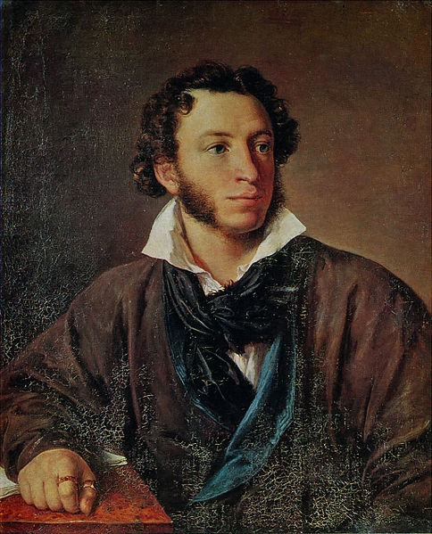

Alexandr Sergejevič Puškin byl ruský básník, prozaik a dramatik. Je považován za zakladatele ruské moderní literatury. A. S. Puškin představuje výraznou osobnost ruskéhorevolučního romantismu.

Život:
Alexandr Sergejevič Puškin pocházel ze starého šlechtického rodu a vysokého vzdělání se mu dostalo na carském lyceu pro šlechtice, kde již vznikaly první jeho básně. Ovládal latinu, francouzštinu, italštinu a angličtinu.
Poté co se Puškin začal politicky angažovat a psát politické básně a epigramy, byl nucen odejít do vyhnanství do jižního Ruska. V roce 1831 se odstěhoval do Petrohradu a oženil se s Natalií Nikolajevnou Gončarovovou a ještě téhož roku se stal úředníkem ministerstva zahraničí.
Dne 8. února 1837 Puškin zahynul v souboji s pistolemi (duelu) s milencem své ženy. O jeho rodinu se s doživotní penzí postaral car.

Literárněhistorický kontext
Ruská romantická literatura vznikala v podmínkách absolutistické carské samovlády. Tato forma absolutistické monarchistické samovlády („samoděržaví“) se opírala o policejní špiclování, úplatkářství úřednického aparátu a vojenskou sílu. V sídelním městě Petrohradu sídlil carský dvůr. Uniformy označovaly, kde stojí jejich nositel na společenském žebříčku.

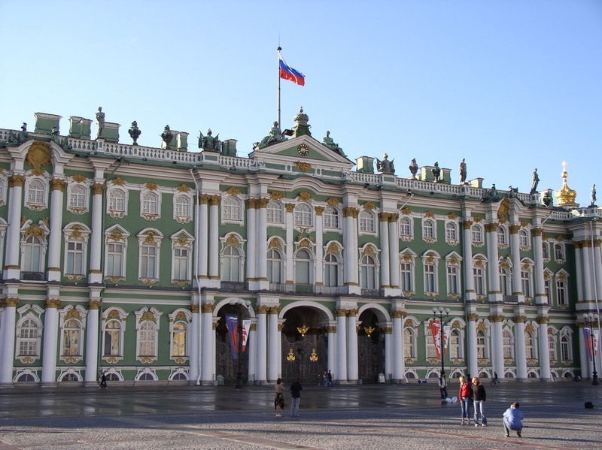

Zimní palác v Petrohradu, zimní sídlo ruských carů.

Literární tvorba:
Z Puškinovy tvorby vynikají kratší prózy – povídky, např. Kapitánská dcerka, Piková dáma. Z dramatické tvorby je nejznámější hra Boris Godunov. K nejcennějším dílům patří básnické povídky (poemy), např. Ruslan a Ludmila, Kavkazský zajatec a Cikáni. Vrcholným dílem tohoto typu je román ve veršíchEvžen Oněgin.

Evžen Oněgin
1825-1833
1833 první souborná edice
vrcholné dílo Puškinovy tvorby
román ve verších

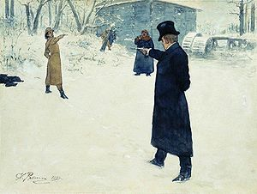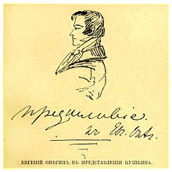

Vrcholné dílo ruského romantismu, jehož tragikomický hrdina je prvním typem tzv. zbytečného člověka v ruské literatuře.
Literární žánr
- román ve verších – má blízko k básnické povídce (poema)
- puškinská jambická strofa – čtrnáctiverší se zvláštním rýmovým schématem
Za velmi zdařilý překlad do českého jazyka se považuje překlad Josefa Hory, který zachovává puškinskou strofu.

Hlavní postavy
Evžen Oněgin – mladý člověk šlechtického původu, vzdělaný, žije v Petrohradě, velkoměstský život v nudě a nečinnosti (večírky, plesy, salóny plné přetvářky a společenských předsudků), pocit zbytečného člověka, lehkovážný, povrchní, bez hlubších citů
Ač není zlý, způsobuje zlo. Ač má svá předsevzetí a ideály, je neschopen je uskutečnit.

Taťána Larinová– pochází z venkova, nositelka nejkrásnějších ženských vlastností (krása, ušlechtilost, opravdový cit, upřímnost), introvertní, uzavřená a hluboce milující
Ani přestěhováním se do velkoměsta se její charakter nemění, zachovává opravdovost a čistotu své duše

Lenskij – přítel Oněginův, básník, nadšený, lehce naivní člověk, důležitost citu a upřímnosti v jeho životě
OlgaLarinová–snoubenka Lenského, sestra Taťány, znázorňuje její opak – veselá, povrchní, společenská, lehkovážná

Dějiště
Kontrast velkoměsta a vesnického prostředí:
Petrohrad (krátce i Moskva) – obraz vyšší společenské vrstvy, společenský život plný nudy, přetvářky a předsudků
Venkov – obraz chudší společenské vrstvy, mravně čisté prostředí, rodina, upřímnost

Dramatická zápletka
Evžen Oněginstěhuje se z Moskvy na venkovské sídlo, které zdědil po svém strýci. Jedinou společností je mu básník Lenskij. Ten ho seznámí s rodinou Larinů, chce mu totiž představit svou nastávající, Olgu. U nich potká Oněgin Taťánu, která se do něj osudově zamilujea napíše mu dopis s vyznáním lásky. Pro Taťánu je Oněgin ztělesněným ideálem, avšak on její lásku odmítá.
Později je pozván k Larinovým na oslavu Taťánina svátku. Když zjistí, že si každý myslí, že je zde kvůli Taťáně(dokonce jako její nápadník), rozhodne se vyjádřit svůj vzdor nešťastným způsobem: celývečer tančí s Olgou. RozhněvanýLenskij vyzve Oněgina na souboj. V souboji je Lenskij zabit. Po této nešťastné smrti bývalého přítele Oněgin uniká, putuje po Rusku, snaží se najít smysl života.
Po třech letech zamíří Oněgin do Moskvy, kde potká Taťánu - nyní již manželku významného šlechtice, generála Gremina, vůdčí osobnosti společenské scény. Oněgin pochopí, co ztratil, když ji kdysi odmítnul, a až nyní zamiluje se sám do ní. Snaží se ji získat zpět, tentokrát píše vyznání citů on, chce se k ní přiblížit a získat odpověď. Když se mu to podaří, zjišťuje, že Táňa ho stále miluje, ale nechce a odmítá opustit svého manžela a ztratit tak vlastní hrdost.

Výňatek z textu

Přečtěte si následující výňatek a odpovězte na otázky uvedené za textem. Zapište si z nich stručné poznámky:
Hlava první
XXXVII

Ne: brzo ustydly v něm city
a omrzel ho světa šum.
I krasavic byl brzo sytý,
dav sbohem zevšednělým snům.
I nevěra ho unavila,
z přátelství lhostejnost jen zbyla,
vždyť nelze přece tolikrát
s paštikou biftek jísti rád
a šampaňským to zalévati
a mluvit vtipně cokoli,
když hlava přec jen rozbolí.
A třeba za zbojníka platil,
i hádek syt byl nakonec,
i olova i šavle přec.
Ten neduh, jehož příčin minu,
ač rozbor by byl na čase,
podobný anglickému spleenu,
jenž rusky chandra říká se,
ho ponenáhlu zachvacoval.
Sebevraždu, té nemiloval,
a sláva bohu, nezkusil,
však k životu pln chladu byl.
Jak Childe Harold teď zasmušilý
si do salónů vcházet zvyk
a světské klepy, zábav ryk,
vzdech náročný a pohled milý
ho vzrušovat už neuměl,
a lhostejný, dál mimo šel.

(Překlad: Josef Hora)
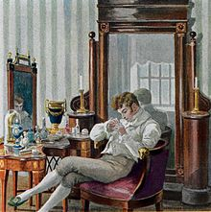
- Charakterizujte hlavního hrdinu – Evžena Oněgina - na základě této ukázky.
- Popište literární formu, kterou je tento veršovaný román napsán. Definujte pojem puškinská strofa a identifikujte variace rýmovýchschémat. Všimněte si použití nepřízvučných slabik na začátku verše. Jaký slovní druh zde v českém překladu převládá?
Přečtěte si Taťánin dopis, ve kterém vyznává lásku Oněginovi.
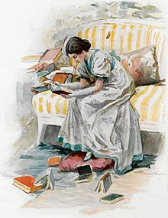

„Já píši vám - co mohu více?
Co ještě mohu dodati?
Teď vím, že máte právo sice
mne pohrdáním trestati,
leč ještě věřím, nešťastnice,
že mne váš milosrdný soud
nemůže přece zavrhnout.
Já nejdřív mlčeti jsem chtěla;
a věřte: nebyl byste znal
nikdy můj ostýchavý žal,
kdybych jen stín naděje měla,
že třeba jednou za týden
vás u nás na vsi uzřím jen,
abych vám slůvko mohla říci
a v duchu vaši tvář a hlas
než znovu navštívíte nás,
dnem nocí abych mohla stříci…
Však řekli, že jste samotář.
Že na vsi nudíte se, víme.
A z nás věru nejde zář,
třebaže ze srdce vás ctíme.
Proč jenom, proč jste přišel k nám?
Já v žalu opuštěné vsi té
bych neznala vás, jak vás znám,
ba ani žal, jejž pochopíte.
Mé zármutky, v tmách duše skryté,
by smířil čas, pak (kdož to ví?)
bych zadala se mužovi
a byla mu i věrnou ženou,
i ctnostnou matkou usmířenou.
Jiného? Né již,
v světě ráda již nemohu mít já,
tak si to prozřetelnost žádá,
tak chtějí nebesa.
Jsem tvá!
Můj celý život mi tě slíbil,
tys musel, musel přijíti,
tys ten, jenž bohem seslán mi byl,
až do hrobu mě chrániti.
Byls vidinou mých nočních snění,
už drahý mi, ač nezřený,
Tvůj zrak mě mučil plameny,
tvůj hlas zněl v touhy rozeznění,
a nebyl to jen sen, jak zvon!

 | Jen vstoupil si, už jsem tě znala,  strnula jsem, tvář mi vzplála,  hlas nitra řekl mi, toť on!  Och ano, já tě slýchávala,  tys tiše se mnou rozmlouval,  když chudákům jsem pomáhala,  i když jsem v prosbách klekávala,  za zmatené své duše žal.  Zda tys to přízraku můj milý,  se do světnice v oné chvíli,  průzračnou nocí nesl?  Nepostáls tiše na pelestí?  A slova naděje a štěstí,  zdas v útěchu mi nehlesl?  Kdo jsi? Můj anděl ochranitel?  Či úskočný můj pokušitel?  Viď, zbavíš mě mých zmatků těch?  Snad je to klam, jenž svými stíny  v mou nezkušenou duši leh!  A mně je souzen osud jiný…  Děj se co děj! Já osud svůj  dnes do rukou tvých svěřujiti.  Modlím se k tobě: Při mně stůj,  mé slzy v dlaně tvé se řítí… | A uvaž: Já zde sama jsem,  a nikdo mi tebe nedá.  A musím zahynouti, běda,  i se svým němým úžasem.  Čekám tě. Přijď, vytoužený.  Buď lásku najevo mi dej,  či těžké sny mé zpřetrhej,  ať stihne mě trest zasloužený!  I končím! Hrůzno mé číst psaní…  Já studem, strachy umírám…  Však vím, že vaše čest mě chrání  a proto směle svěřuji se vám…“
- Pokuste na základě tohoto dopisu charakterizovat jeho autorku – Taťánu.
- Popište, co pro ni v tento moment znamená její láska k Oněginovi?
- Jak ale na tento dopis reaguje Oněgin? Přijímá její lásku?
- Zařaďte tento úryvek do kontextu celého díla.
Filmové zpracování

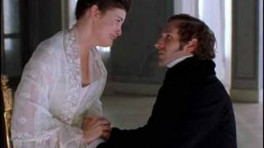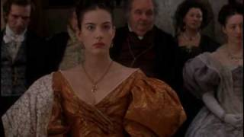

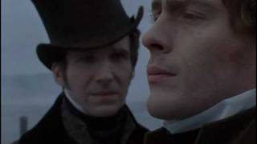

V roce 1999 vznikl na základě literární předlohy Puškinova veršovaného románu Evžen Oněgin stejnojmenný film britsko-americké produkce, který získal významná ocenění na filmových festivalech.
Režie: Marta Fiennes
V hlavních rolích: Ralph Fiennes a LivTyler

Domácí úkol:
Pokuste si obstarattento film, zhlédnout jej a napsat recenzi na filmové zpracování Puškinova románu.
Zamyslete se nad tím,
- co se vám líbilo a co považujete za méně zdařilé?
- jak zachytili tvůrci filmu atmosféru doby poloviny 19. století v Rusku?
- odpovídají dobové atmosféře kostýmy a výprava filmu?
- jak hodnotíte herecké výkony protagonistů hlavních rolí?

Přečtěte poté své recenze ve třídě a diskutujte o svých názorech s vašimi spolužáky.

Podívejte se společně na ukázku ze závěrečné scény filmového zpracování:

http://www.youtube.com/watch?v=YUWmJT1jqRE

- Proč Taťána na závěr odmítá Oněginovu lásku? Jaké přitom udává argumenty?
- Proč je Oněgin po několikaletém cestování do Taťány zamilován? Proč chce její lásku?

Hudební zpracování
Podle románuA. S. Puškina složil také ruský hudební skladatel Petr Iljič Čajkovskijstejnojmennouoperu, která měla premiéru roku 1879.
Několikrát také navštívil Prahu, kde roku 1888dirigovalpražskou premiéru své opery Evžen Oněgin.

